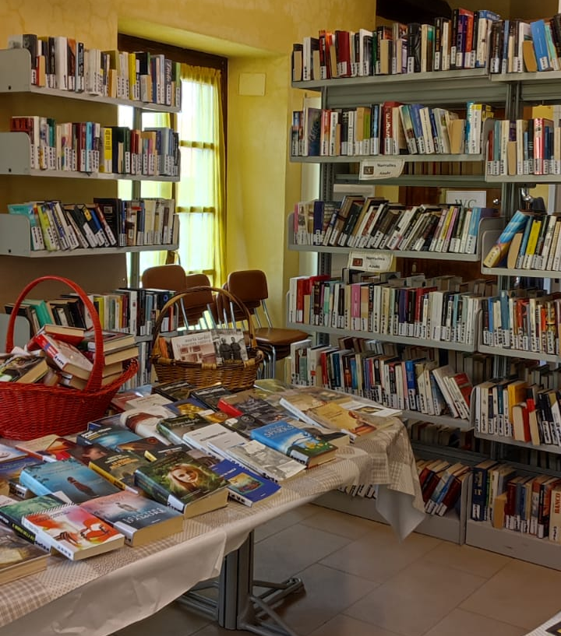
A CHI PIACE LEGGERE
La Biblioteca Parrocchiale offre in prestito molti testi di vario genere per tutte le età e tutti i gusti.
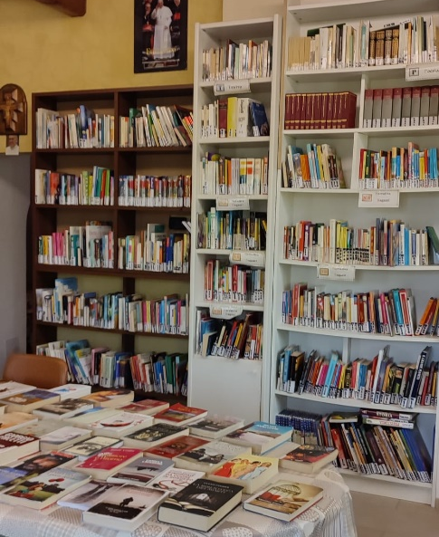
Venite a trovarci
ogni martedì
dalle 14,30
alle 16,30.
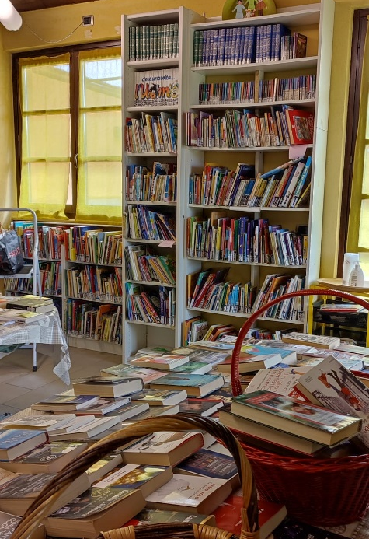

PER INFORMAZIONI TELEFONARE A:
333 134 6017
340 935 3733
340 682 9411

